国际制造系统协会-2号白皮书
MES功能和
MRP到MES数据流的可行性

1997年3月修订更新
目录
背景------------------------------------------------------------------------------------------------------------------2
国际MESA组织---------------------------------------------------------------------------------------------------2
为什么要使用MES-----------------------------------------------------------------------------------------------5
MRP到MES数据流可行性--------------------------------------------------------------------------------------7
MES 功能----------------------------------------------------------------------------------------------------------8目的和参与者----------------------------------------------------------------------------------------------------10
背景
MES和MRP：值得称颂的运作管理系统
在今天复杂的制造业环境下，很难想象在没有计算机系统和软件的情况下去管理。然而，这些系统和软件中的绝大多数都仅仅是在过去的二三十年间出现的。尽管随着市场上"集成系统"数量的增长，大多数公司发现自己仍处在新老系统混合工作的状态，它们必须被整合起来。
在制造业中，许多这些老的应用是那些至少在最近的15年甚至更早被安装的制造资源计划系统（MRPII），它们也许还没有被完整的实施过。在一个MRPII实施的标准情景中，计划和物料管理模块被或多或少地安装和使用。
然而，运作管理和工厂现场仅有一个非常局限的系统联系。许多公司固执地坚持他们的系统，甚至仅是一个很局限的MRPII的成功，主要是因为当初对系统中所包含的数据投入了巨大的资金，或者是一些人把他们的职业生涯建筑在所谓的"成功的"MRPII系统上。而在车间工作的人们依然像他们之前（在使用MRPII之前）一样费劲的工作，并没有任何改变。
在过去的几年里，一个新的系统类型，制造执行系统（MES）在市场上出现。这些系统提供给制造业厂商一个通过真正的生产管理视角来观察车间工作情况的机会，就像把新生命注入到MRPII系统一样。
不仅要明白MES和MRPII如何共同作用使得MES系统能成功实施是一个关键点，而且同时还提供了一个机会来让MES扩展和提升（已经）被MRPII执行的功能。
国际MESA组织
国际MESA组织是在1992年形成，作为一个代表了MES软件、相关产品和服务的开发者和销售者的商贸组织。因此她（MESA）就处在独一无二的位置来创建和发布这些白皮书信息。她（MESA）的成员公司领导着MES发展和应用，以及在遍及北美和全世界范围中安装（MES）系统。这篇白皮书是MESA积极研究和分析项目的一部分，其被设计用来支持MES技术的开发商/销售商和使用或准备使用这些技术的制造商。通过一系列的工业调查、研究、报告、已发布的文章和论文以及贯穿工业的事件，例如MES圆桌会议，MESA组织正在帮助提高这门对生产制造业直到下个世纪还具有深远影响的技术。
然而，分析这些技术提供的益处是重要的，而且理解制造运作的计算机化的历史也很关键。它的历史基本上可以被划分为明显的4个阶段：
- 会计系统和简单的库存管理系统；
- 强调物料计划方法的MRPII系统；
- 适用于工作间、重复性高和过程化等场合的专用系统；
- 扩展了功能和引入了新的信息技术的制造执行系统。
因为会计系统被定义和建立的如此只好，他们是那些最先计算机系统自动执行的商务应用之一。事实上，最先的制造业应用是作为会计电算化的产品出现的，它常常还包含了库存财务管理组件。为了解决运作问题，为制造业设计特定软件的需求远胜于对财务导向信息的需求，这是导致MRPII和目前市场上的多种软件包的最终被开发的原因。
MRPII概念，或者闭环制造系统在七十年代晚期和八十年代早期达到了顶峰。本来它们被设计用来为制造组织从工程到生产集成所有的运作功能，并取代一种从上到下严格按计划的反应性管理文化。这些系统以前或者现在对于那些确实决定有所改变的企业依然是成功的。大多数离散过程制造商随着物料清单（BOM）的深化实现了MRPII带来的巨大利益，在改进客户服务的同时减少了投资。
典型的MRPII系统被设计成支持传统制造组织结构的三个核心功能：
- 产品定义-描述和量化原材料、采购零件、自制零件、部件和成品之间的关系。也叫物料清单，它包括管理产品导入和变更的工程控制能力。它包含一个零件主表，表中包括前置时间（译者注：从接受订单到交付的时间）和其他部门的信息，包括成本、订单政策、质量、物料控制和顾客服务。其结果是整个企业的公共数据库。
- 物料控制-提供允许库存周转以维持物料平衡的基本能力，并提供库存成本核算。
- 物料计划-为所有计划的零件提供分析供需的功能。使用预测和主计划。MRP通过订单规则产生一个包含数量的供应订单，当设定的库存平衡走向负面或者需求超过了供应时（因为新的供应订单的加入：译者注），此功能就会根据各物料所需的前置时间计算出来的到期日进行时间计划。这个功能为开发物料计划简单的提供了“要什么，要多少和何时要”的信息。
MRPII系统使用了计划技术来改善制造企业内外部的沟通。已经实施了这些（MRPII）系统的制造商所取得的主要改进是在企业内部职能活动的协作上，以协调潜在的有关对顾客的装运和物料销售商收到的信息之间所存在的问题。MRP不足之处是在对车间实时计划的开发上，它联结工厂通讯和跟踪网络。由MRPII系统产生的派工表很少被跟踪。这是有许多原因造成的，最起码有如下两个原因：MRP系统假设资源是无限的（实际情况往往是因设备故障、质量问题、人员技能等经常出现资源不足而不能按计划执行派工单。译者注）；以及从车间上传和下达到车间的信息不是实时的。
因为MRP技术已经成熟，又加入了其他的功能以提供加工路线定义、车间控制和能力计划。这些功能提供扩展的成本定义、产生书面的生产指令和跟踪工作状态。因为没有详细能力计划和实时反馈，所产生的派工表仍然不是十分有用。
到了八十年代中期，一些公司开始应用JIT（准时生产）来解决他们的许多制造问题。强而有力的新概念，如“推相对于拉”，在整个工业界引起振动，以及MRP软件开发者的匆忙拼凑使他们的系统出现无序。制造业系统提供了一种功能来支持看板环境。实践者和咨询师以同样的方式学习努力减少批次大小直至单件流以取得即时生产力。质量是最大的。然后四个字“循环时间”，进入制造业作为竞争的焦点和衡量生产是否成功的一种方法。
MES应用提供给公司跟踪能力以更高的分辨率（小时/分钟）来监控车间活动，并与有限能力计划集成提供对变化的快速反应。为了对发生在车间的时间快速响应，必须持续地分析活动。
现在市面上的许多制造业应用软件已经利用了许多这些先进技术，软件制造商也增加了精巧的附件。在制造业软件中出现的突破性概念之一是同步制造系统，MES与计划模块结合。为了更好的理解这些系统，让我们来看一看制造的基本定义—通过机器资源工作的应用的物料转换过程。制造商想要能让他们将注意力集中在不断的改进他们的特定过程的软件。制造商使用的通用改进衡量指标包括质量、成本和循环时间。MES帮助制造商通过改进对所有直接资源的计划影响这些指标，即控制物料流动量、使支持资源同步、识别和消除浪费的时间和物料。MES的同步计划方法允许公司对时间和资源进行有效的管理，这是开启实现生产力提升的钥匙。
通过并入MES方法，一个公司可以创建一个在提升效率（节拍/循环时间）的同时使制造流动流线化和提高生产速度的环境。这样的制造环境减少了排队时间，并分析和寻找对应引起排队时间的原因。它也从活动路径和协作方法上识别支持资源状况以辨别问题。目标是在整个车间加速工作的流动。
四个MRPII环境引起的和一直存在的重要问题区域是：
- 不正确的物料构成清单；
- 陈旧的工艺路线时间标准；
- 不切实际的前置时间定义；
- 不切实际的计划安排，未考虑来自于工厂运作的实时反馈的结果。
MES致力于一个更切实际的过程模型，提供与实际操作相联系的物料定义，以及产生精确的基于实际执行时间的前置时间，这样的前置时间改进了库存控制。联结到“实际与计划时间偏差”的测量结果的精确的产能模型可以被用来提炼过程模型，并协助他们更精确地代表计划的真实表现。
MES特别的适合于正在寻求对现存MRPII系统升级的制造商。制造商现在就可以随着能够实现的车间计划工作。结果是减少了循环时间。
MES提供信息以支持执行一个制造计划的材料要求。他们也包含所有必要的受制约的资源。支持活动是关键制造路径的一部分，与现场操作合作以便整个组织跟随一个整体的、切实可行的计划。计划的分辨率（小时/分钟）比孤立的MRPII系统更加精确。
MES认可MRPII的应用，并且通过结合执行驱动方法扩展他们的能力。与这些解决方案一起向公司提供更加切合实际的压缩循环时间的作业计划、减少在制品和改进增值加工时间，从而增大投资回报率。总体说来，这些好处使得公司取得显著的生产力改进、顾客满意改进和提供在市场上的总体竞争优势。
为什么需要MES
自动执行的MES系统不仅协助生产人员精确计划，还为绩效改进提供了一个电子网络。MES包括为详细的作业计划、资源管理和生产单元派工提供功能。MES将提供自动的数据采集和详细文档（如指导书、配方、图纸和零件加工程序）分发到工作站的功能。MES也会记录生产细节和分析绩效（见图2——MES功能）。"计划"（来自MRP）对批次进行粗略的处理，而MES是以当场进行快到分钟的速度连续地处理。
公认的底线是什么？什么是MES实际的、已被证实的好处？以下是很多使用MES系统的制造商所发生的：
- 减少制造循环时间
66%的制造商报告制造循环时间减少了45%甚至更多。
- 减少数据录入时间
66%的制造商报告数据录入时间减少了75%甚至更多。
- 减少在制品
57%的制造商报告在制品减少了25%甚至更多。
- 减少换班的书面工作
63%的制造商报告换班的书面工作减少了50%甚至更多。
- 缩短了交货周期
63%的制造商报告交货周期缩短了35%的甚至更多。
- 改善产品质量/减少缺陷
- 减少/消除书面文件/蓝图的丢失
- 投资回报/回馈周期（平均14个月）
经验显示MES需要的信息一般不能在办公系统中被找到。在那些情况下计划系统提供了一些信息，MES必须确定附加的数据要素以达到在真实的基础上组织制造工作。由MES系统反映出来的这些偏离和改进也意味着必须给计划程序提供不断的反馈以便采购知道物料需求的任何变化。
MES提供计划和执行系统之间的基础接口，执行系统使前台办公室和工厂车间均受益。当MES被导向“实时”生产和计划时获益甚至更大。扩展的接口有信息在双向流动，工厂车间信息在有关工作成本、劳动报酬、批次控制、库存和工作其他方面的实际表现芳名支持办公系统（见图1：数据流图）。
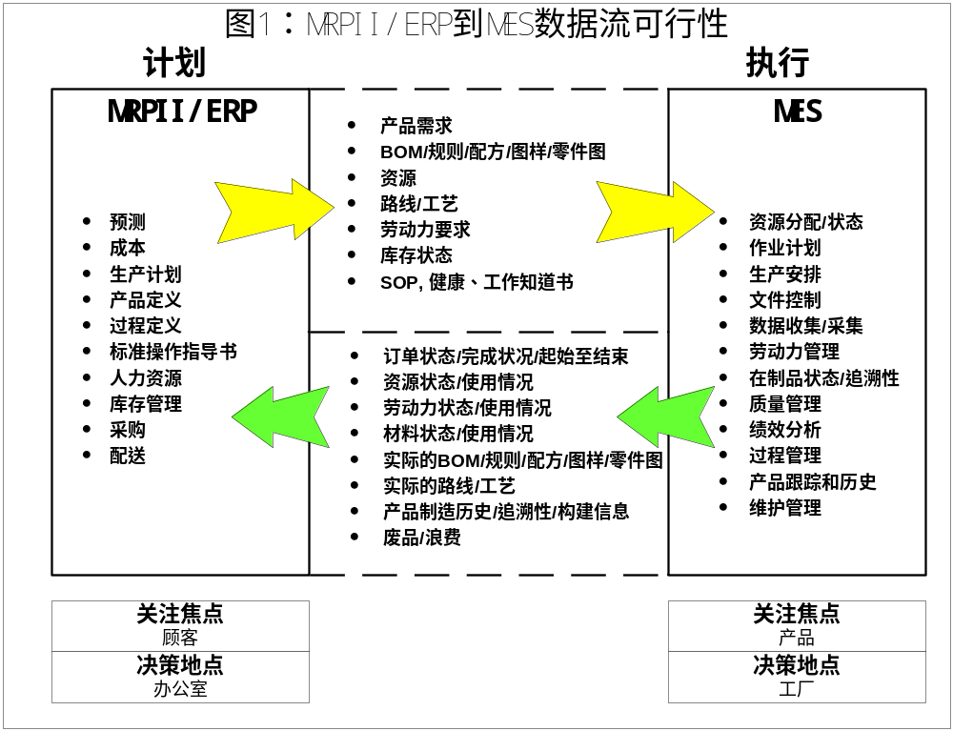
MES系统将与工厂车间的沟通提高到分钟的速度。重要的连接可以电子化地呈现关键的设定或者结构/图形信息给马上要着手的任务。工作母机所要求的零件加工程序和配方可以被电子化地下载。
MES在生产过程中变得愈加重要。它能实时地监视生产；为产品标识产生标签，废品的信息、设备宕机时间和过程状态的参量数据都可以按照需要和要求获得。一个MES系统能够报告容器离开生产线时期内所装填的量，生成条码识别标签，分配序列号和当容器被填满时提供参量数据。
MES-生产执行系统-可以将一件事情极大限度的完成好。它们跨过前台办公室与工厂车间之间的鸿沟，给生产工人提供一个实际的便于使用的系统，此系统是办公室导向系统的补充。MES连接当前的计划系统，易于安装，并且员工可以毫不犹豫地领会它的好处。MES确信在办公室中设计的策略在车间会是个胜利者。
图2：MES功能
- 资源分配和状态
管理资源包括机器、工装、劳动力技能、物料、其他设备和其他实体（如为了工作在开始操作是文件要可获得）。它提供详细的资源历史，并确保设备为了加工的需要被恰当地设定及提供实时的状态信息。对这些资源的管理包括预留和派发以满足操作计划目标。
- 操作/详细计划
提供基于优先级、属性、特性和/或配比的作业时序，配比与某一操作的特定生产单元有关，诸如有颜色先后顺序的外形或者其他特征，当计划按恰当的次序安排好后，减少作业设定的时间。此功能是有限的，它要认可改变和搭接/平行操作以便计算详细的准确时间或设备负荷，并调整班次配置。
- 调度生产单元
以作业、订单、批处理命令、批次和工作指令的形式管理在生产单元中的流动。调度信息按需要完成的工作次序呈现，并且根据工厂车间发生的事件实时改变。它有能力改变已经指定的工厂车间计划。返工和补救的过程是可获得的，同时有能力控制在任何缓冲管理点处在制品总量。
- 文档控制
控制必须随生产单元维持的记录/表单，包括工作说明、配方、图纸、标准作业程序、零件图、批处理记录、工程变更通知、班次与班次之间的通讯，同时有能力编辑"已经计划的"和"已经组合的"信息。它将指令下传到操作者，包括提供数据给执行器或配方给控制器。它也可包括有关环境、健康和安全规章的控制和集成，以及ISO信息，如纠正措施程序、历史数据的存储等。
- 数据收集/采集
这个功能提供了一个连接以获得在内部运作的生产和工艺参数数据的接口。这些数据形成于表单和记录上，并与生产单元相连。数据可以以手工或自动的方式从工厂车间的设备中按快到分钟级的频率进行收集。
- 劳动力管理
提供分钟时刻的人员状态。包括时间和出勤报告、资格跟踪、以及追踪间接活动的能力，诸如物料准备或工具间工作等以生产费用为基础的工作。它将和资源分配功能相互作用以确定最恰当的安排。
- 质量管理
提供对从制造过程收集来的测量结果的实时分析，以确保恰当的产品质量控制和识别需要注意的问题。它可以提出一些建议措施以纠正问题，包括一些有关联的症状、措施和结果以确定问题的原因。可能还包括SPC/SQC（统计过程控制/统计质量控制）跟踪、离线检验操作的管理和实验室信息管理系统(LIMS)的分析。
- 过程管理
监视生产，可以自动纠错，也可以给操作者为纠正和改进过程活动提供决策支持。这些活动可以使内部运作的（一般是设备内），而且特别关注正受监控的机器和设备，也可以是内部间运作的（一般是设备间）,它跟踪从一个操作到下一个操作的过程。它可能包括报警管理以确信工厂人员已意识到超出可接收范围的变化。它提供智能化设备和MES数据采集器之间的接口。
- 维护管理
跟踪和指导维护设备和工装的活动，以保证制造的可获得性，保证预测性维护或预防性维护按计划开展，也能对即时问题作出响应（报警）。它维持以往事件和问题的历史记录以支持问题的诊断。
- 产品追踪和制造系谱
始终提供工作在哪里和这些工作部署的视觉识别。状态信息可以包括：谁在工作，供应商提供的组件材料、批次、顺序号，当前生产条件和任何报警、返工或其他与产品相关的例外。在线跟踪功能创建了一个历史记录，而且这个记录允许组件可追溯和终端产品可使用。
- 绩效分析
提供快至分钟级的实际制造运作结果的报告，伴随着与以往历史和期望的业务结果的比较。绩效结果包括如下方面的测量：资源利用率、资源可获得性、单位产品循环时间、与计划的符合程度和相对于标准的性能。可以包括SPC/SQC。将从测量运作参数的不同的功能模块收集来的信息画成图表。这些结果可以被准备为一份报告或布置于生产线用于当前绩效的评估。
目的和参与者
- 为了评估已经做的在计划系统和MES之间分析信息流的工作。
- 为了开发一个MESA MES原型实用性的综述，信息流图以及提高对潜在MES用户的教育工作的使用情形。
在这个工作中参与的MESA成员：
个人 公司

以上个人已经不再和原来的企业有联系。
成员们评估了来自于AMR和Gartner小组当前的模型以及这两个组织已经在这个领域研究的好的工作（成果和经验）。会议的进行以讨论是否需要将模型分割成批处理过程、离散的和连续的过程工业类型以及征得大家同意来开发一个可以应用在这三个方面的模型为议题。
新的开发流图将通过ChairLeibert作为一个开始点简要地说明从COMMS到MES和反向的的信息流逻辑被呈现。在评估这些图表期间决定了必须在MESA信息流图被开发以前更清楚的定义MES实用性。当这个结果被实现，会议将以MESA源文档为焦点来阐明MES实用性，（从而）作为流图的基础。

